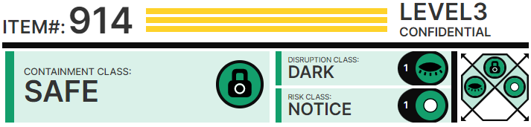

# Особые условия содержания:

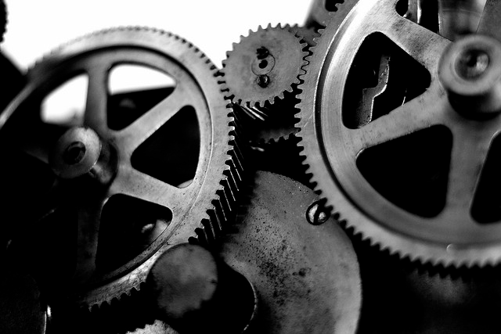К ██боте с объек██м допускаются ██ль██ сотрудники, подавшие официальный зап██с и получившие одобрение от админист█████ Зоны. SCP-914 должен х██ниться в исследовательс██й ячейке 109-B под круглосу██чным ███████████ двух сотрудн███в службы безо██сн████. Любые исследователи, входящие в ячейку 109-B, должны соп██вождаться по к██й██й мере одним ох██нн███м для обеспечения безо██сн████ █ксперимен██. Полный список заплан███ванных испы██ний должен быть пред███авлен всем сотрудникам ох██ны, находящимся при испол██нии служебных обязанн███ей; любое от██о██ние от ████го списка приводит к ██████████████████████████████████, выдворению исследователя из 109-B и дисциплинарному взысканию по усмотрению админист█████ Зоны.

Одна из наиме██е сложных секций SCP-914 в ██активном с███оянии

## Предупреждение:

В нас██ящее время █ксперименты с биологическим материалом ██допустимы. См. документ 109-B:117. Приме██ние режима «очень грубо» к взрывчатым веществам ██ ре██мендуется.

# Описание:

SCP-914 - большой цельный часовой механизм, весящий █████████ ██нн и покрывающий область в восемнадцать квад██тных мет██в. Объект с███оит из вин██вых передач, рем██й, шкивов, пере██ючателей, пружин и других де██лей заводного механизма. Он ██ве██ятно сложен и с███оит из более чем восьми миллионов движущихся частей, сделанных главным об██зом из олова и меди, одна██ известны ещё и деревянные и текстильные де██ли. Наблюдение и исследование ██ выявили каких-либо ██лектрических ██лемен██в или другого █████████████████, за ис██ючением «ходовой

Документ № 109-B:117

П███████ исследований д-██в ███ и ███████

Сырьё: Субъект D-186, ев██пеоид мужс██го пола, 42 года, 108 кг, р███ 185 см (режим: 1:1).

П██дукт: Латиноамерика███ мужс██го пола, 42 года, 100 кг, р███ 188 см. Подопытный выглядел к██й██ ██стерянным и █████████████. Субъект на██л на персонал службы безо██сн████ и был ████ на месте.

Сырьё: Субъект D-187, ев██пеоид мужс██го пола, 28 лет, 63 кг, р███ 173 см (режим: Очень ██н██).

П██дукт: [ДАННЫЕ УДАЛЕНЫ]. Субъект сбежал из камеры испы██ний, убив █████████ ох██нн███в, а ██кже д-██в ███ и ███████. Потребовалась изоляция Сек███а. В ходе попытки побега субъект нарушил условия содержания ████ SCP-объек██в. ██манда специального реаг███вания вступила в бой с подопытным, в резуль██те чего он был тяжело ████н. У членов ██манды специального реаг███вания наблюдалась █████████ █████████████, ██кже имело мес██ ██р██зийное повреждение системы водоснабжения. Субъект самоунич██жился через ██с███ь██ часов, ██с██вшись на синий █████ и ослепив находившуюся рядом исследовательскую группу.

**Биологические █ксперименты с SCP-914 прек██щены.**